ทำเนียบคณะผู้บริหารเทศบาลตำบลควนขนุน

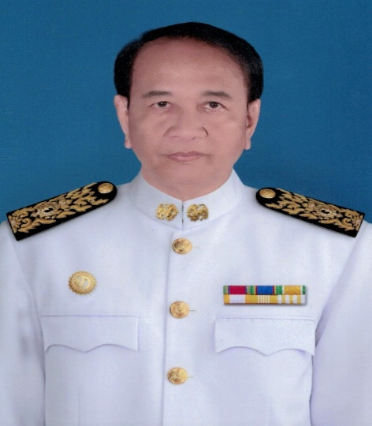
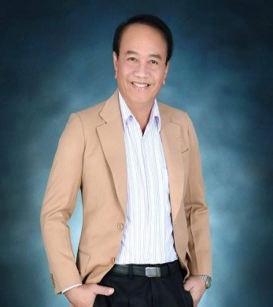

ดาบตำรวจ วิทัศน์ ทองพูลนายกเทศมนตรี

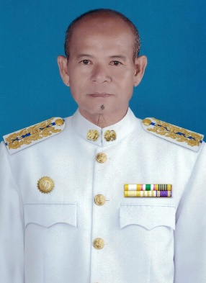
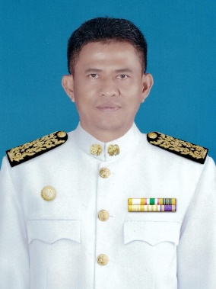
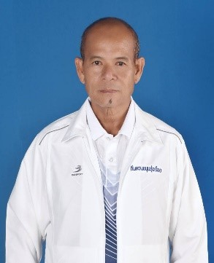
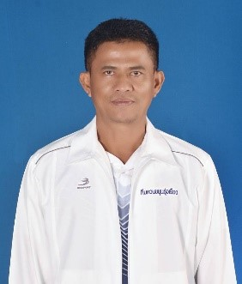

นายอดิศร เกษม
รองนายกเทศมนตรี
นายภิเดช วงอรุณ
รองนายกเทศมนตรี

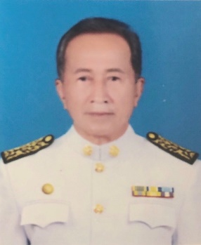
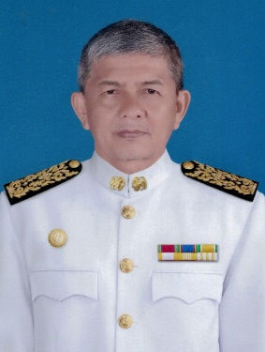
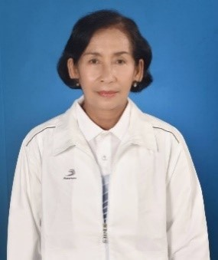
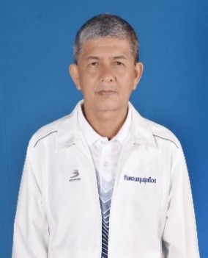

นายประกิต เพชรสุวรรณ
ที่ปรึกษานายกเทศมนตรี 1
สมาชิกสภาเทศบาล 2
หัวหน้าส่วนราชการ 4
โครงสร้างองค์กร 5
สภาพทั่วไปและข้อมูลพื้นฐานที่สำคัญ 6
วิสัยทัศน์ พันธกิจ ยุทธศาสตร์ 8
การวางแผนงบประมาณ 10
การจัดทำงบประมาณ 12
การใช้จ่ายงบประมาณ 13
สรุปผลการปฏิบัติงานตามเทศบัญญัติงบประมาณรายจ่าย 14
สรุปรายรับ/รายจ่าย/รายงานสถานะการคลังงบประมาณทั่วไป 20
สรุปรายรับ/รายจ่าย/รายงานสถานะการคลังงบประมาณรายจ่ายเฉพาะการ 21
กิจกรรมเด่นในรอบปี 23
ายชม เพชรน้อย
ที่ปรึกษานายกเทศมนตรี
นายธิติ สิทธิศักดิ์
เลขานุการนายกเทศมนตรี
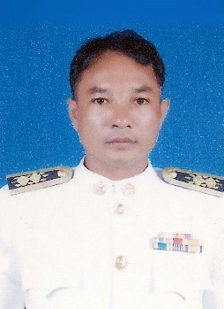
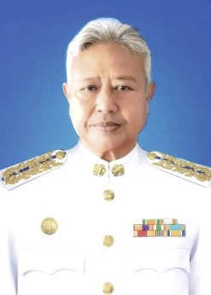
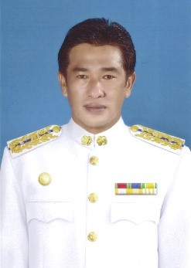
นายชาญณรงค์ พันฤทธิ์ดำประธานสภาเทศบาล
นายชยพล จุลบุษรา
เลขานุการสภาเทศบาล

นายพิรศักดิ์ ยอดตระกูล
รองประธานสภาเทศบาล

ทำเนียบสมาชิกสภาเทศบาลตำบลควนขนุน

+นายชาญเทศบาล
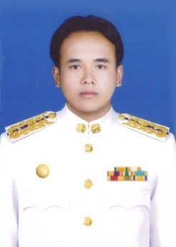
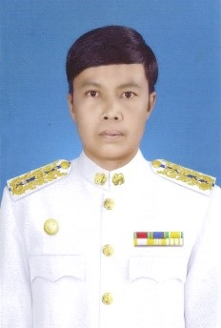
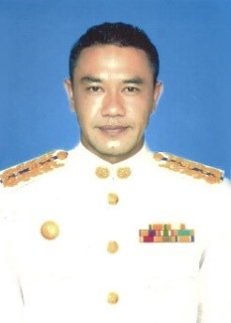
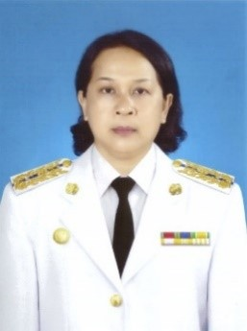
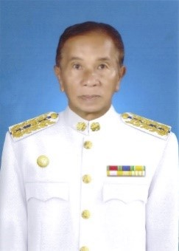
สมาชิกสภา เขต 1
นางกุลวลี อารัมภจิตต์
สมาชิกสภา เขต 1
นายอภิชาติ ขุนพลช่วย
สมาชิกสภา เขต 1

นายสว่าง จันทร์ปาน
สมาชิกสภา เขต 1

นายปณัชฐ์พงศ์ อนณพุฒิธาดา
สมาชิกสภา เขต 1
นายปณัชฐ์พงศ์ อนณพุฒิธาดา
สมาชิกสภา เขต 1

ทำเนียบสมาชิกสภาเทศบาลตำบลควนขนุนเขต 1

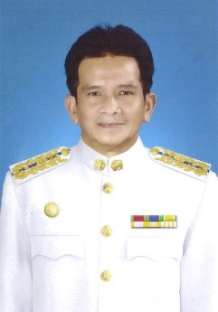
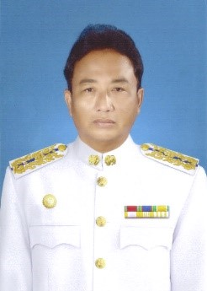
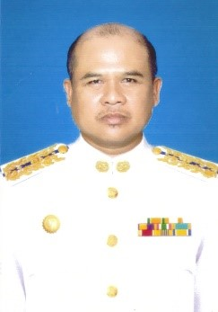
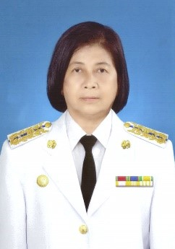
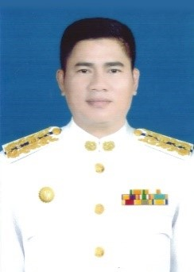
นายพันเลิศ จันทนูปถัมภ์
สมาชิกสภา เขต 2
นายโสภณ บุณยาดิศัย
สมาชิกสภา เขต 2
นายกฤตภพ แสงสมบูรณ์
สมาชิกสภา เขต 2

ทำเนียบสมาชิกสภาเทศบาลตำบลควนขนุนเขต 2
นางนุชนารถ วรรณเปรม
สมาชิกสภา เขต 2
นายธนิสร วงษ์สวัสดิ์
สมาชิกสภา เขต 2

ทำเนียบหัวหน้าส่วนราชการ

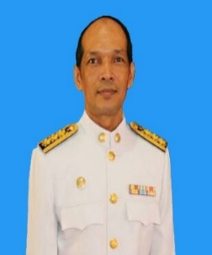
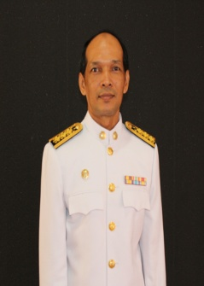

นายไพรัช ด้วงแก้ว
ปลัดเทศบาล

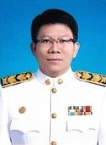
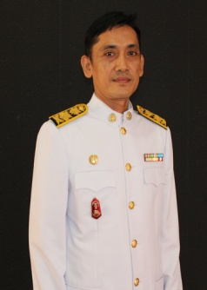

นายอานนท์ กิตยากาญจน์กุล
รองปลัดเทศบาล

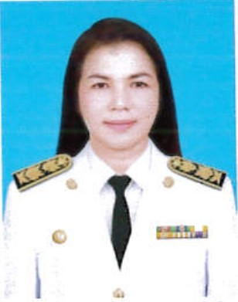
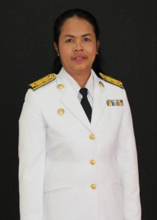
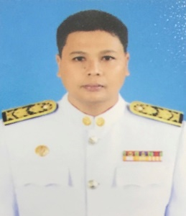
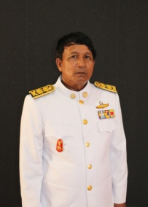
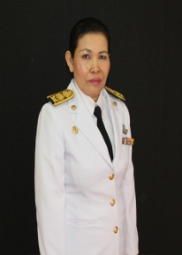

นางสาววาสนา ชำระ
ผู้อำนวยการกองคลัง

นางสาวรัตนา หมื่นเทพ
หัวหน้าสำนักปลัดเทศบาล

นายศิวกร ชุมคช
ผู้อำนวยการกองช่าง


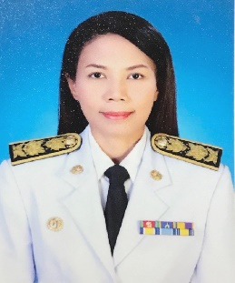
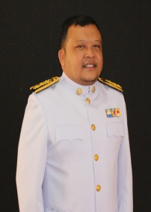
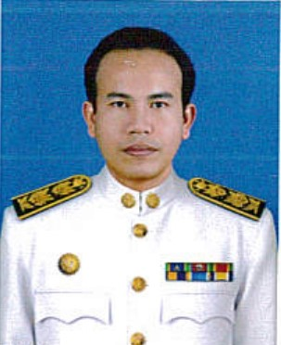

นายพงศ์มงคน ข้างแก้ว
ผู้อำนวยการกองการศึกษา
นายศิวกร ชุมคช
ผู้อำนวยการกองช่าง รักษาราชการแทนผู้อำนวยการกองการประปา
นางธัญญณันท์ ไหมทิพย์
ผู้อำนวยการกองสาธารณสุขและสิ่งแวดล้อม

